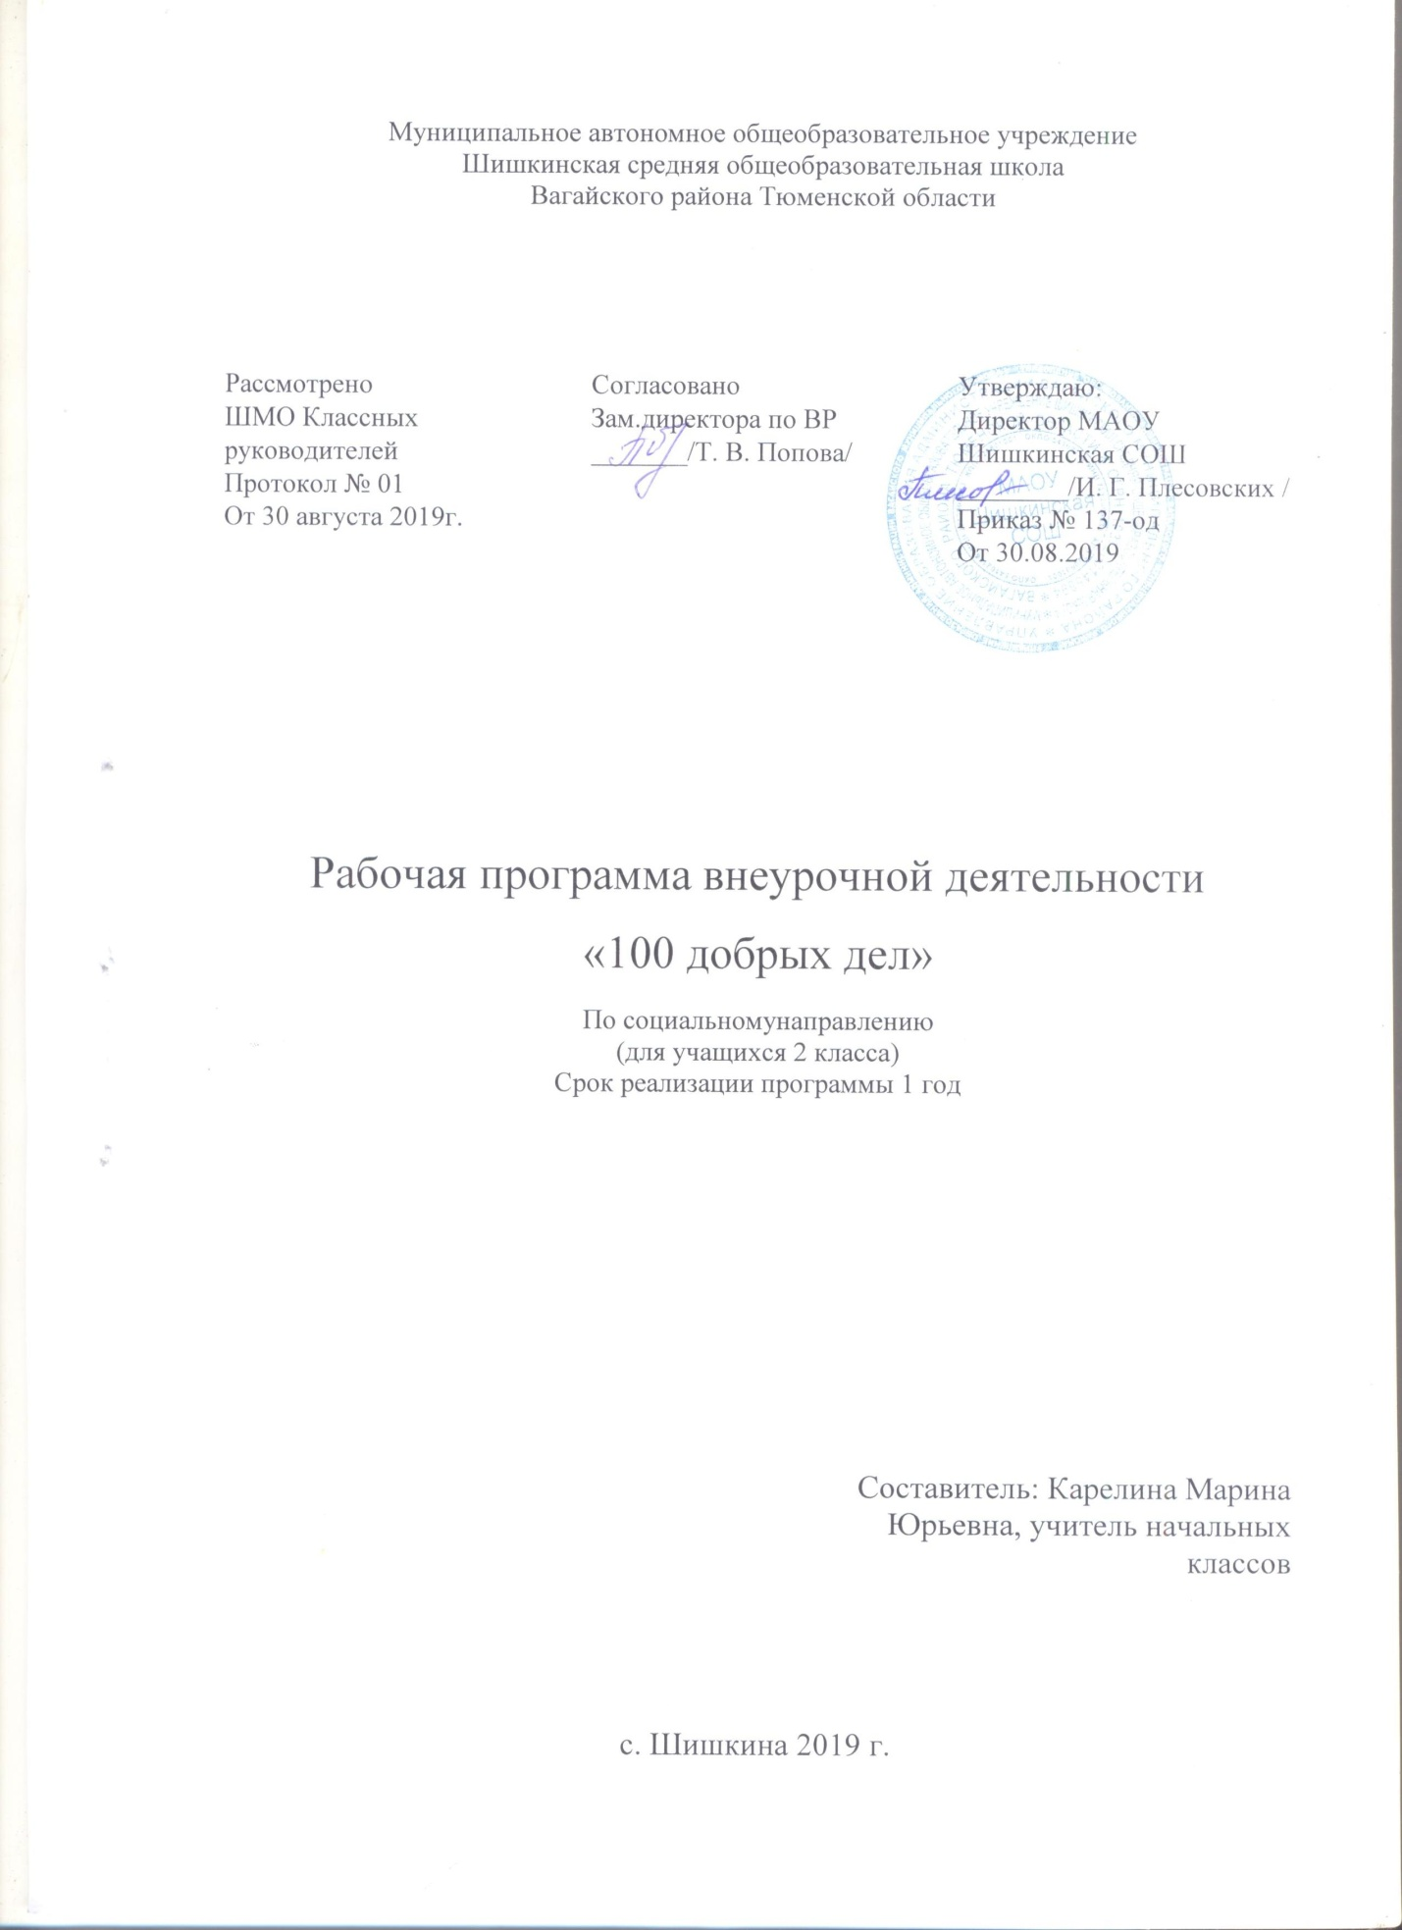

1. Результаты освоения курса внеурочной деятельности

Личностные результаты
- ценностное отношение к труду и творчеству, трудолюбие;
- первоначальные навыки трудового творческого сотрудничества со сверстниками, старшими детьми и взрослыми;
- осознание приоритета нравственных основ труда, творчества, создания нового;
- первоначальный опыт участия в различных видах общественно полезной и личностно значимой деятельности;
- потребности и начальные умения выражать себя в различных доступных и наиболее привлекательных для ребёнка видах творческой деятельности;
- мотивация к самореализации в социальном творчестве, познавательной и практической, общественно полезной деятельности.

Метапредметные результаты:
- приобретение школьником социальных знаний,
- понимание социальной реальности и повседневной жизни;
- приобретение навыков групповой работы;
- получение опыта разработки социальных проектов и организации коллективной творческой деятельности;
- поиск, нахождение и обработка информации о принятых в обществе нормах поведения и общения; о толерантности к другим людям; о взаимопомощи и т.п.;
- способность регулировать собственную деятельность;
- освоение правил и норм социокультурного взаимодействия со взрослыми и сверстниками в сообществах разного типа (класс, школа, семья, учреждения культуры в городе, т.д.);
- приобретение навыков культуры общения (дома, в школе, в обществе);
- совершенствование в умениях слышать себя и других;
- приобретение школьником опыта самостоятельного социального действия: опыт исследовательской и поисковой деятельности; опыт публичного выступления; опыт самообслуживания, самоорганизации и организации совместной деятельности с другими детьми.
-Формирование умения жить и трудиться в коллективе;
-формирование твердой уверенности в необходимости труда, в том, что труд в нашей стране является делом чести, доблести и геройства, что самоотверженный труд— основа личного и общественного благополучия;
- развитие познавательного интереса и любви к труду;
-обучение умению планировать свою работу;
- вооружение учащихся трудовыми знаниями, умениями и навыками;
-воспитание необходимой культуры труда; выработка умения четко представлять конечный результат труда; условия, необходимые для его осуществления;
-воспитание уважения к людям труда;
-воспитание бережного отношения к продуктам труда, материальным ценностям и к окружающей среде;
-формирование социально значимых мотивов трудовой деятельности;
-выработка навыков рациональной организации труда и экономного использования времени;
-воспитание высоких моральных качеств: чувства долга и ответственности, патриотизма, взаимопомощи, коллективизма, дисциплинированности;
-формирование активной жизненной позиции.

В процессе оценки достижения планируемых результатов используются такие методы, как наблюдение, анализа результатов деятельности, проекты, творческие работы, самоанализ и самооценка.
Результаты внеурочной деятельности отслеживаются в портфолио учащихся. Основными критериями оценки достигнутых результатов считаются:
• самостоятельность работы;
• осмысленность действий;
• разнообразие освоенных задач.

2. Содержание курса внеурочной деятельности с указанием форм организации и видов деятельности

Самообслуживание – дежурство в классе и в столовой, выполнение обязанностей санитаров, хозяйственников, цветоводов, библиотекарей. Уборка класса, школьного двора, спортивных и игровых площадок. Изготовление и ремонт наглядных пособий, книг и учебных принадлежностей. Оформление альбомов, витрин, выставок, коллекций. Помощь родителям в уборке жилища, уход за домашними животными и зелеными насаждениями. Выполнение разных поручений родителей. Уход за собой, содержание в порядке домашнего имущества, личных вещей и учебных принадлежностей.
Сельскохозяйственный труд на пришкольном участке. Выращивание овощных и цветочно-декоративных растений. Проведение опытов для определения зависимости роста растений от внешних условий (тепла, света, влаги, почвы); подготовка семян к посеву; внесение в почву удобрений. Охрана зеленых насаждений.
Волонтерская работа – забота о малышах, больных и престарелых. Шефство над детским садом, четвертоклассников над второклассниками. Помощь в уборке урожая и заготовке корма для птиц и животных. Уборка территорий двора.
Разные трудовые операции. Сбор природного материала, корма для зимующих птиц и подкормка их зимой. Уход за памятниками. Изготовление игрушек и поделок. Шитье и вышивание. Работа с природным материалом, пластилином, глиной, картоном, мягкой проволокой и деревом.

3. Календарно-тематическое планирование

№  п/п | Тема занятия | Кол-во часов | Дата проведения
 |  |  | план | факт
1. | Экологический субботник | 1 | 02-06.09
2. | Это дело мне по душе | 1 | 09-13.09
3. | Урок листопада | 1 | 16-20.09
4. | Акция «Поздравительная открытка первому встречному». | 1 | 23-27.09
5. | Акция «Не забудь поздравить бабушку и дедушку с Днём пожилого человека» | 1 | 30-04.10
6. | Деревянных дел мастера | 1 | 07-11.10
7 | Осенний калейдоскоп | 1 | 14-18.10
8 | Самый оригинальный сувенир | 1 | 21-25.10
9 | Уют в классной комнате | 1 | 05-08.11
10 | Мир твоих увлечений | 1 | 11-15.11
11 | Покормите птиц зимой | 1 | 18-22.11
12 | Добрые игры для добрых детей | 1 | 25-29.11
13 | Мы творим чудеса | 1 | 02-06.12
14-16 | Зимняя сказка | 3 | 09-27.12
17 | За здоровьем к природе | 1 | 13-17.01
18-19 | Как мы помогаем дома | 2 | 20-31.01
20 | Всякая вещь трудом создана | 1 | 03-07.02
21 | Мастера нашего села. | 1 | 10-14.02
22-23 | Твори , выдумывай, пробуй | 2 | 17-28.02
24 | Кто работы не боится, у того она и спорится | 1 | 02-06.03
25-27 | В гости к ветеранам | 3 | 09-27.03
28 | Зелёный друг | 1 | 06-10.04
29-30 | Доброе дело для библиотеки | 2 | 13-24.04
31 | Послушная метелка | 1 | 27-01.05
32 | Операция «Уют» | 1 | 04-08.05
33-34 | Мои добрые дела | 2 | 11-22.05
Всего |  | 34 часа

